**Excelentíssimos Senhores Prefeitos,**

**Excelentíssimos Senhores Vice-Prefeitos,**

**Excelentíssimos Senhores Vereadores,**

**Senhores Interlocutores e Suplentes,**

O **Secretário de Estado do Meio Ambiente**,

Sr. Ricardo Salles,

e o **Programa Município VerdeAzul**,

gostariam de convidá-los(las) para a AGRISHOW,

no **dia 03 de maio de 2017, quarta-feira, em Ribeirão Preto.**

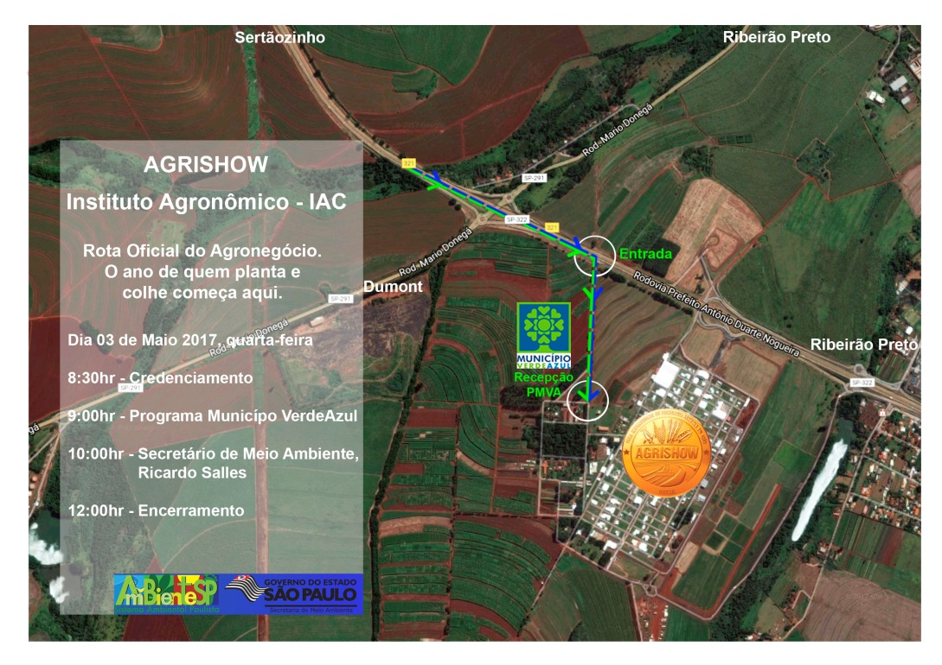

Garanta a entrada nesta importante feira,

fazendo sua inscrição.

Envie os dados e confirmação de presença para o seguinte e-mail: [municipioverdeazul@sp.gov.br](mailto:municipioverdeazul@sp.gov.br)

O acesso será em local especial, na entrada do Centro de Cana IAC.

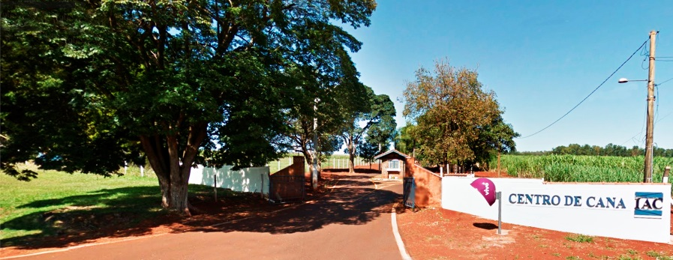

Na pista, sentido Sertãozinho para Ribeirão Preto,

será colocado um banner do Programa Município VerdeAzul,

indicando o local correto.

Os membros do PMVA ficarão, na entrada do evento,

com uma lista contendo os nomes previamente informados.